教材信息表
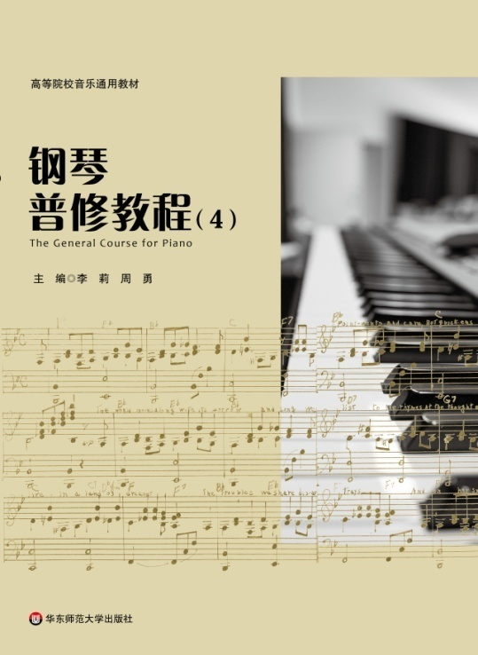 | 书名 | 钢琴普修教程（3）
 | 书号 | 978-7-5675-9527-9
 | 出版年月 | 2019年9月 | 定价 | 47.00元
 | 适用专业 | 音乐专业、音乐教育专业
 | 适用层次 | 高等院校
 | 适用课程 | 钢琴课程
 | 图书分类  （根据网站的图书分类填写，如“公共通识/就业创业”） | 文史哲艺/音乐
主要亮点 | 1在教学模式上突破陈规，将教学法、基础训练、练习曲、乐曲、即兴伴奏、钢琴艺术史这六个环节紧密相扣，组合成单元。  2.在教学内容上系统全面，每单元各个环节的知识点，循序渐进地构成了一个完整的教学体系。  3.单元内部的逻辑联系紧密，如根据弹奏曲目中的基本练习调整练习曲曲目，使之前后对应。  4.增加现代曲目，使教材与时代贴近，风格更多元。
作者简介 | 李莉，西北师范大学音乐学院副院长，教授、硕士研究生导师。中国教育学会钢琴学术委员会副主任，中国音协钢琴学会理事，中国音乐家协会会员，甘肃省音乐家协会钢琴专业委员会会长，中国音协全国考级高级评委。  多次获得国家级和省级单位授予的“优秀指导教师奖”、“园丁奖”和香港国际公开赛“国际优秀钢琴导师奖”。培养的学生在国际、国内及省级重要的钢琴比赛中获得60余次一、二、三等奖，有多人考入美国、英国、俄罗斯、日本及国内知名高等专业音乐院校。
内容简介或目录（除内容简介外，尽量提供目录）
本套教材采用全新的编写思路，不同于以曲目为主的传统钢琴教材。最大的特色 是将全书以教案的形式进行撰写，通过各单元的合理布局以及各单元教学法、基础训练、练习曲、乐曲、即兴伴奏、钢琴艺术史六个环节的紧密相扣，使逻辑性更严密，知识层递结构更科学，进一步完善体系，有利于学生在实践与理论方面的均衡发展。本套 教材语言通俗易懂，通过循序渐进地练习和欣赏浓缩后的音乐发展史，逐渐感知音乐的美。
目 录
第1 单元
【钢琴基础知识】
音乐的表现
【弹奏曲目】
一、基本练习
二、练习曲
三、乐曲
那不勒斯舞曲
舞曲
夜莺
【钢琴即兴伴奏】
【钢琴艺术史】
中国钢琴艺术之中国钢琴家和钢琴音乐（一）
第2 单元
【钢琴基础知识】
听力的训练
【弹奏曲目】
一、基本练习
二、练习曲
三、乐曲
俄罗斯小狂想曲
圆舞曲
山娃
【钢琴即兴伴奏】
【钢琴艺术史】
中国钢琴艺术之中国钢琴家和钢琴音乐（二）
第3 单元
【钢琴基础知识】
读谱的训练
【弹奏曲目】
一、基本练习
二、练习曲
三、乐曲
珍重再见
小奏鸣曲
快乐的女战士（四手联弹）
波洛涅兹舞曲
【钢琴即兴伴奏】
【钢琴艺术史】
中国钢琴艺术之中国钢琴家和钢琴音乐（三）
第4 单元
【钢琴基础知识】
科学的练琴方法
【弹奏曲目】
一、基本练习
二、练习曲
三、乐曲
火之吻
山歌
威尼斯狂欢节
【钢琴即兴伴奏】
【钢琴艺术史】
中国钢琴艺术之中国钢琴家和钢琴音乐（四）
第5 单元
【钢琴基础知识】
背谱的方法
【弹奏曲目】
一、基本练习
二、练习曲
三、乐曲
渴望
晨曲
前奏曲

【钢琴即兴伴奏】
【钢琴艺术史】
中国钢琴艺术之中国钢琴家和钢琴音乐（五）
第6 单元
【钢琴基础知识】
教材的选用
【弹奏曲目】
一、基本练习
二、练习曲
三、乐曲
加伏特舞曲
猜调
献给爱丽丝
匈牙利舞曲（四手联弹）
【钢琴即兴伴奏】
【钢琴艺术史】
中国钢琴艺术之中国钢琴家和钢琴音乐（六）
第7 单元
【钢琴基础知识】
钢琴的学习
【弹奏曲目】
一、基本练习
二、练习曲
三、乐曲
二部创意曲
美丽爵士
逗
【钢琴即兴伴奏】
【钢琴艺术史】
中国的钢琴音乐教育
第8 单元
【钢琴基础知识】
音乐术语
【弹奏曲目】
一、基本练习
二、练习曲
三、乐曲
诙谐曲
萨拉班德舞曲
简易变奏曲
木偶兵进行曲（四手联弹）
【钢琴即兴伴奏】
【钢琴艺术史】
走出国门的中国钢琴演奏家
主要参考文献

